***Interpretació de funcions***

1. Aquesta és la gràfica de l’evolució de la temperatura d’un malalt:

a) Quant temps va estar en observació?

b) Quin dia la temperatura arriba a un màxim? I a un mínim?

c) En quins intervals de temps creix la temperatura i en quins decreix?

d) Elabora un breu informe interpretant els resultats.

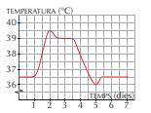

2. La gràfica adjunta descriu el valor d’una empresa des que va obrir

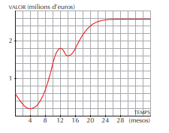

Respon:

a) Quin era el valor de l’empresa en el moment de l’obertura?

b) A quant es va reduir després de 4 mesos?

c) Aquesta funció té un màxim i dos mínims relatius. Descriu-los.

d ) Quina sembla la tendència d’aquesta funció per als pròxims mesos?

e) Fes una descripció global del valor d’aquesta empresa en els seus tres primers anys.

1. La següent gràfica representa el desplaçament d’un company des de la seva casa fins l’Institut, on va recollir un document a secretaria i després va tornar a casa. (2 punts)

dist. (m)

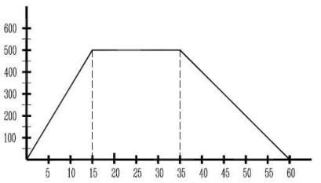

temps (min)

1. A quina distància de la seva casa està l’Institut? En total quina distància ha recorregut?
2. Quant de temps va estar a l’Institut?
3. A quina velocitat va els primers 15 minuts?
4. Quin trajecte va fer més ràpid? Per què?